**江户四十八手原本是江户时期相扑中用来决胜负的各项招式，后来衍生应用到各种性爱姿势的名称，像“岩清水”、“莺渡谷”、“时雨茶臼”等等，都是相当古典高雅的技巧。江户四十八手顾名思义即四十八种性爱体位！**

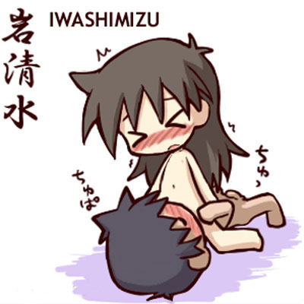

**江户48手第1手：岩清水**

　　这个很简单，就是常见的颜面骑乘，女性跨坐在男生脸上，然后由男生的舌头进行攻击。

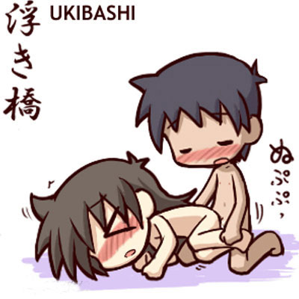

**江户48手第2手：浮桥**

　　背向式，但女性小腿微微抬起，据说女性用这个姿势会非常舒服，加上重心不是很稳，就好像摇晃不定的桥一样，这姿势各位一定要尝试。

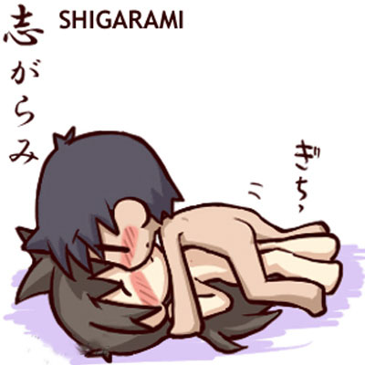

**江户48手第3手：遮合**

　　字面解释就是“紧密、结合”，女方双腿紧闭，男方进行动作，因为女生双腿是紧闭的，所以进入时候感觉非常紧，男方也不太能做大幅度的动作，双方抱在一起感觉身心灵是相通的。

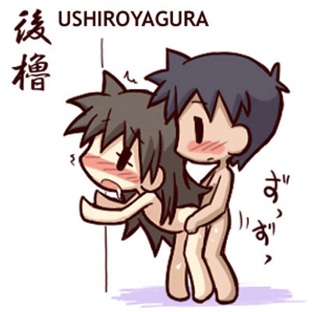

**江户48手第4手：后撸**

　　如图，男女站立，女方臀部翘起，男方扶女方腰部后面进入。

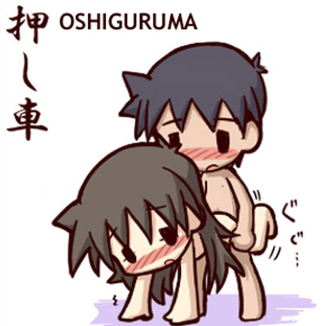

**江户48手第5手：押车**

　　如图，其实就等同于常说的老汉推车。

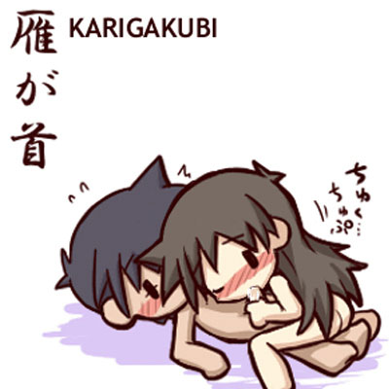

**江户48手第6手：雁首**

　　女性跨坐在男性的小腿上，一边吹一边摩擦小腿，重点在于男性可以把头抬起来欣赏女性的功夫，所以称为雁首。

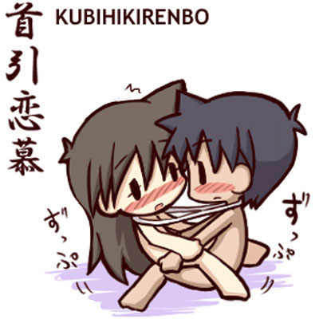

**江户48手第7手：首引恋慕**

　　双方用带子系在一起（可以省力），用对面座位进行本番，因为有带子不用怕重心不稳，所以可以专心把力量放在下半身，字面上相当好理解，是个增强感情的好体位。

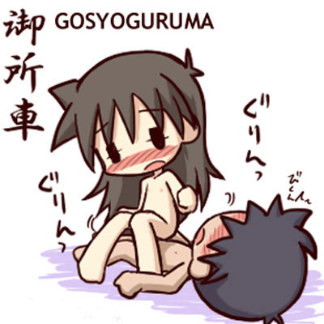

**江户48手第8手：御所车**

　　这招厉害，女性坐在男性小弟弟身上，同时上下震动，然后同时用这样的姿势进行360度的回转，同时刺激小弟弟不同的部位。御所车有点像我们的三轮车，但是是用人力拉的，古代路比较不平，是否因为坐在上面会摇摇晃晃因此得名？或是因为御所车转向的时候必须以轮子为支点旋转？

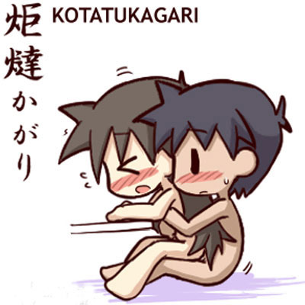

**江户48手第9手：被炉篝**

　　跟上面一样，只是改成女性背对男性。

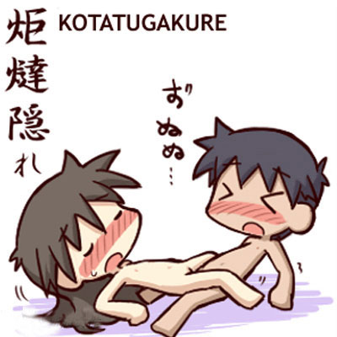

**江户48手第10手：对隐蝶番**

　　此姿势就是源自于躲在被炉里面本番，古代人真拼，天气这么冷也要拼，这姿势观赏性十足，我个人也很喜欢用。

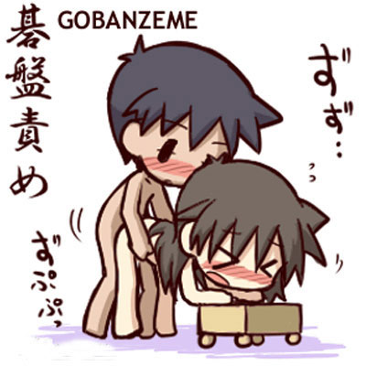

**江户48手第11手：諅磐**

　　如图，男女站立，女方上身下爬，臀部翘起，男方扶女方腰部由后面进入！

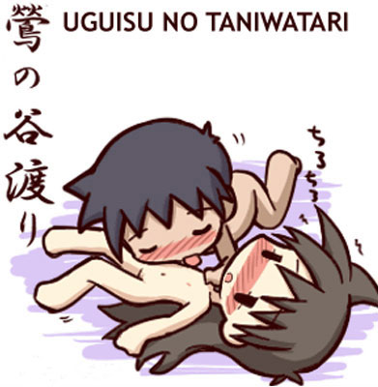

**江户48手第12手：莺渡谷**

　　男性用伏地起身的姿势，用舌头亲吻女性全身，莺表示男性的头，男性在来回亲吻女性时候探头探脑的姿势就好像黄莺渡过山谷一样的美妙。（请用点想像力）

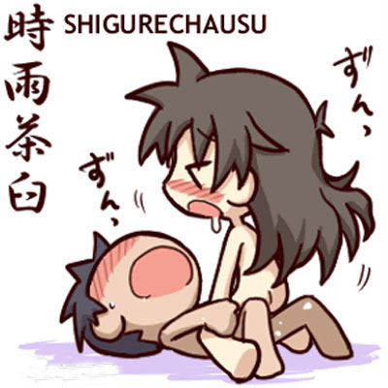

**江户48手第13手：时雨茶臼**

　　“茶臼”是一种器具，此处用“茶臼”来比喻女方在上面主动的姿势，而“时雨茶臼”就是女性跨坐在男性身上，上下震动，而女性爱液会流下来，所以称作“时雨”。时雨就是我们的西北雨，又快又急！！



**江户48手第14手：狮子舞**

　　对面座位的一种，男方将女方的双腿抬到肩膀上，男女双方都把手放到身后，或者男方高举女方双脚，只用下体的力量相互本番，这姿势我蛮喜欢用的，日本的狮子舞就是中国的舞狮，只是我搞不懂为何要叫狮子舞？是因为举脚的样子像是在操控舞狮吗？（还蛮像的，舞狮的狮头里面也是有两根木头）

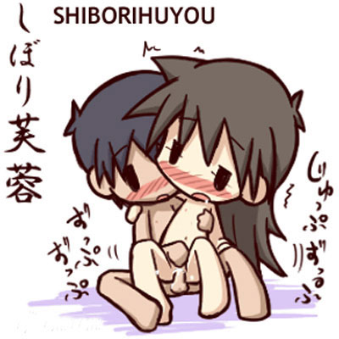

**江户48手第15手：绞芙蓉**

　　男生坐着，女性背对男性，由女方来主导体位，但这招的重点在于男方的手不能闲着，手要挑逗女方的乳头、阴蒂，芙蓉是富士山的别名，刺激女方让他登上山顶，功课要做足啊！！



**江户48手第16手：交小股**

　　第3手的进化版，女生双腿交叉，更紧了！！

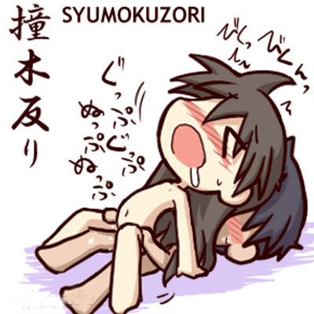

**江户48手第17手：撞木**

　　这招影片中常见，据说女性会很舒服，但你腰力要够强，弟弟也不能太短。

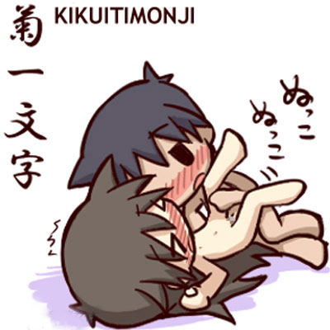

**江户48手第18手：菊一文字**

　　如图，女方平躺，双腿弯曲，男方抬起女方腿进入。

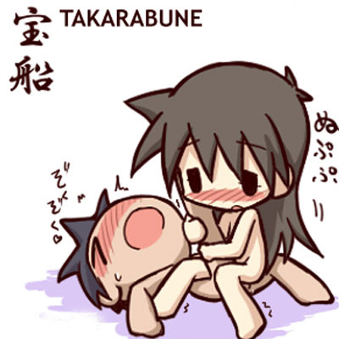

**江户48手第19手：宝船**

　　从图上来看，应该是男方平躺，女方由上面蹲下进入，女方抬起男方一只腿，进行身体摆动。

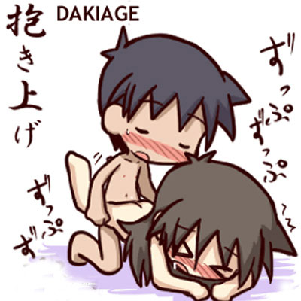

**江户48手第20手：抱之上放**

　　女性趴着，手肘撑着地面身体腾空，进行后背位本番，这姿势太难了吧！！

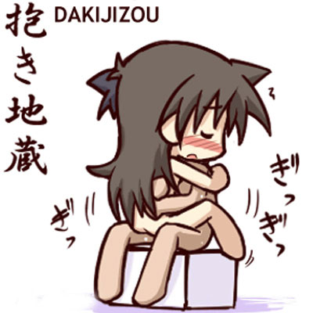

**江户48手第21手：抱地藏**

　　地藏我想大家都知道是什么东西，这姿势男方坐着，女方跨坐在男方身上，上下震动、扭动或摇动，完全由女方主导。由于施力关系，女方双手会环绕着男方脖子，可以增加感情的好体位。

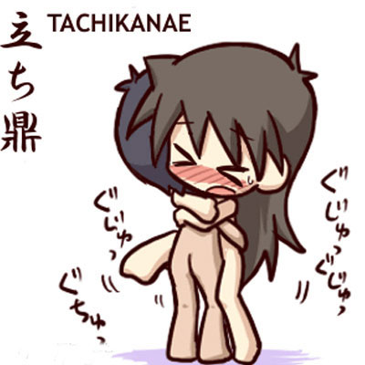

**江户48手第22手：立七**

　　如图，双方站立，紧抱而后抬腿进入。

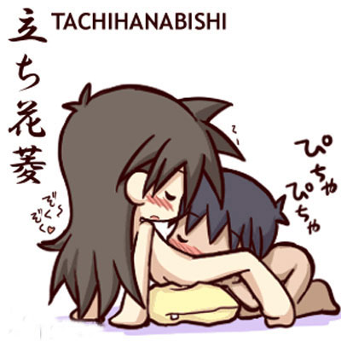

**江户48手第23手：立花菱**

　　把垫子或枕头垫在女生屁股下方，或者女方用双腿力量屁股台高，张开腿由男性进行服务。至于为什么要垫枕头或抬高，因为这样才符合名称——立起来的花菱。

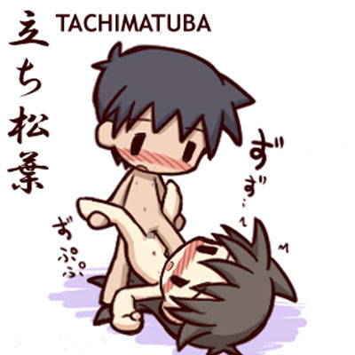

**江户48手第24手：立七松叶**

　　自己看图吧。

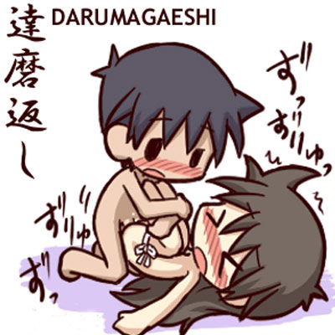

**江户48手第25手：达磨返**

　　女性双腿弯曲抬起，用正常位进入，女方很像游泳中水母飘的方式，这样如此一来，女性身体会躺着微微弓起，摇来摇去就像不倒翁。而达磨（就是我们的达摩祖师）常被日本人拿来作不倒翁。



**江户48手第26手：千鸟**

　　如图，女方双腿弯曲由男方动作，太短的，失败！！看到这边，小弟忽然参透出来了，各位看看小步的姿势，像不像一只体态优雅的千鸟，千鸟之曲，应该是形容女方手指在男方乳头处抚摸，像千鸟的翅膀一样。

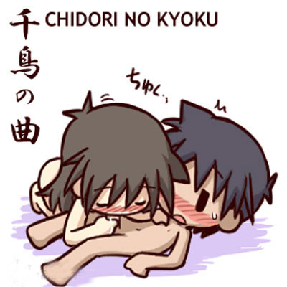

**江户48手第27手：千鸟之曲**

　　女性一边吹，一边用手指爱抚男性的乳头，就好像古代弹古筝的样子，所以有“曲”的字眼。不过为什么是“千鸟”？小弟参很久都参不透，只知道千鸟是日本人很喜爱的一种鸟，体态优雅，现在也有很多所谓的千鸟格、千鸟条纹应用在服装上。是否因为这个原因用来形容女性为“千鸟”？

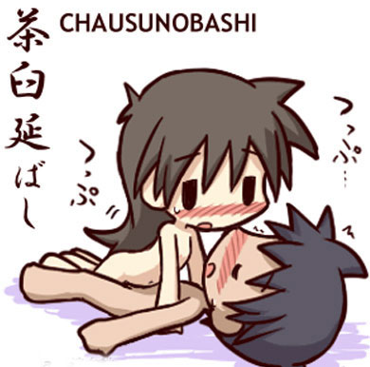

**江户48手第28手：茶臼**

　　“茶臼”是一种器具，请看图。用“茶臼”来比喻女方在上面主动的姿势，而这招正是女性趴在男性身上，眼神表情跟你调情，下面磨蹭着你的小弟弟。

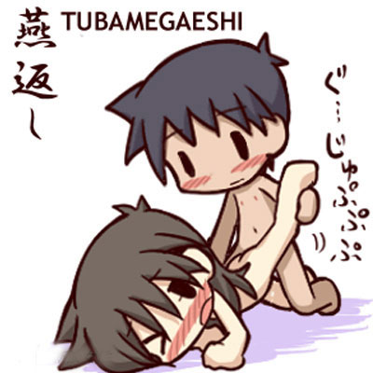

**江户48手第29手：燕返**

　　背向位状，女性单脚举起，让男性小弟弟可以更深入，各位看，像不像燕子要转向或折返时候的姿势。

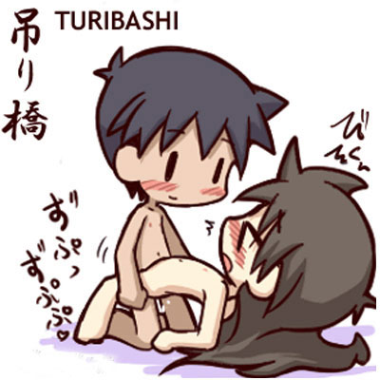

**江户48手第30手：吊桥**

　　男方举起女方的腰，让女方腰部腾空，像吊桥一样，这招男性的腰力要相当足够。

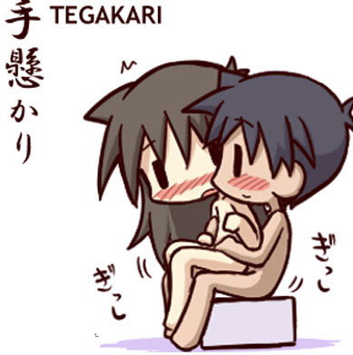

**江户48手第31手：手悬**

　　女方背对着男性进行座位本番，但女方双手是悬空的，对女性而言，这招应该很刺激。

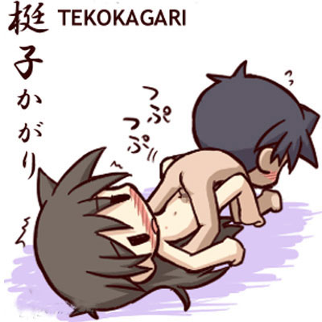

**江户48手第32手：梃子**

　　梃子就是杠杆，请各位看图，这姿势像不像杠杆，但这姿势也太夸张了，抱歉，我太短，进不去。

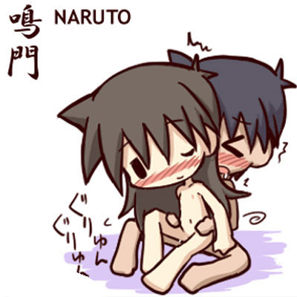

**江户48手第33手：鸣门**

　　女性坐在小弟弟上面，背对着男性，用腰部的力量扭动，注意，女生一定要用扭的喔，因为鸣门是日本一个地名，那边有个很有名的鸣门海峡漩涡，用此动作的时候就好像漩涡一样，所以因此取名。

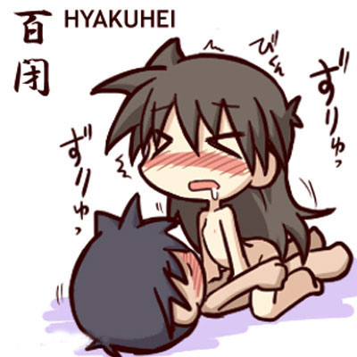

**江户48手第34手：百闭**

　　女性坐在小弟弟上，前后扭动，这招可以强烈刺激女性阴蒂，由于是女性主导，女性可以自己找到刺激点。“百闭”一词源自于中国素女经，“百闭者，淫佚于女，自用不节，数交失度，竭其精气，用力强泻，精尽不出，百病并生，消渴目冥冥。”简单来说，百闭就是纵欲过度，素女经上指出必须要由“女上前后摩擦”这招来医治，纵欲过度的剑大，你可以试试看。

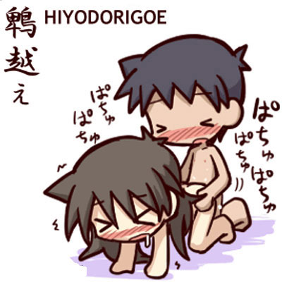

**江户48手第35手：鹎越**

　　很普通，男方像骑马一样进行后背位。我在想，是不是因为男方的位置不是在背上，而是在屁股上，当时源经义骑马下悬崖的时候也不可能是骑在马背上，应该是骑在屁股上，不然，一没抓稳，人就比马先掉下去了。

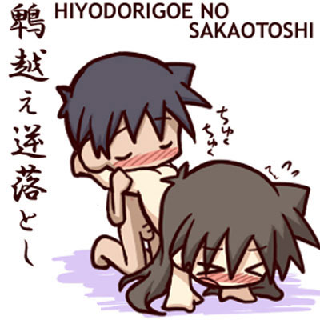

**江户48手第36手：鹎越逆落**

　　女性倒立，男性从上方服务女性，不过这……女性会舒服吗？小心脑充血。这个典故大有来头，但因为我不懂日本历史，所以也只能看出个皮毛、用猜的、用想像的。日本战国时代，源义经这位大有来头的人物在“鹎越”这个地方发动骑兵奇袭战术大破平氏军成功，就是有名的“一谷之战”。而这奇袭战术是骑马由悬崖冲下，杀个敌军措手不及，当时不见得每匹马都“降落”成功，也有头朝下摔落的，因此这个姿势命名就因此而来了。

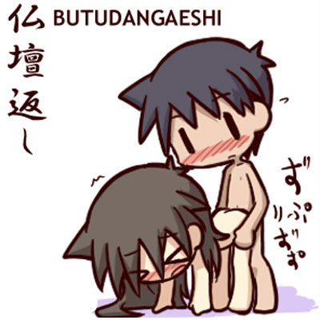

**江户48手第37手：仙壇返**

　　自己看图吧。有点类似老汉推车。

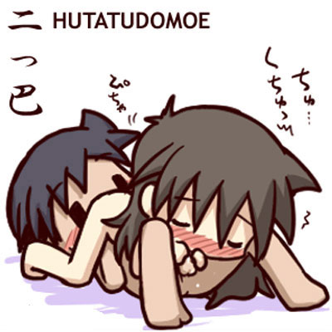

**江户48手第38手：二巴**

　　很简单，就是我们俗称的69，至于为何是二巴，各位把两个“巴”字反转排列一下，就可以看到这种体位。

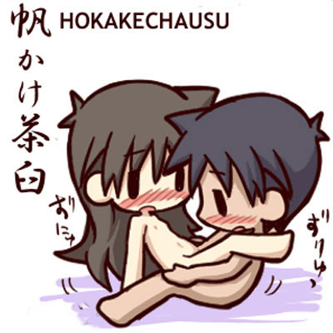

**江户48手第39手：帆茶臼**

　　跟狮子舞很像，但是女方的双腿是挂在男方的胳膊上，由男方出力，我找不到这个命名的来由，我左看右看，是否因为女方双腿挂在男方胳膊上（三角型状），震动的时候很像帆船在动的样子？

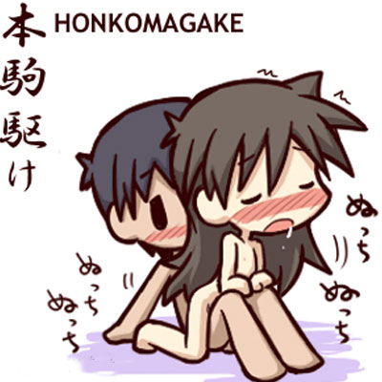

**江户48手第40手：本驹驱**

　　男性膝盖弯曲，女性屁股面对男性，女性双手扶着男性膝盖上下震动，就好像骑马一样。

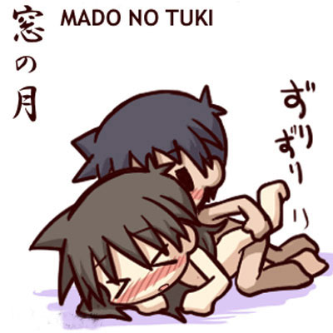

**江户48手第41手：手悉之月**

　　女方趴下，男方女方腿进入。

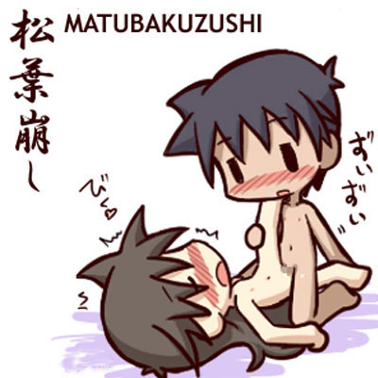

**江户48手第42手：松叶之寸**

　　和上一手类似，只是换成女方躺下。

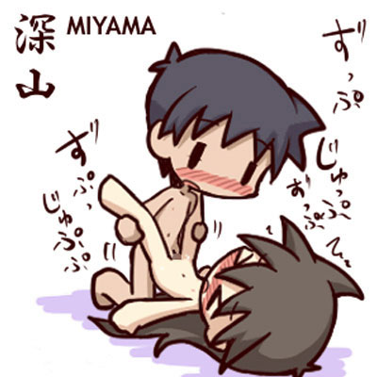

**江户48手第43手：深山**

　　将女生双脚呈V字型举起，并略微往下压，这招可以清楚看见女性的下面，就像探索深山的奥秘一样。

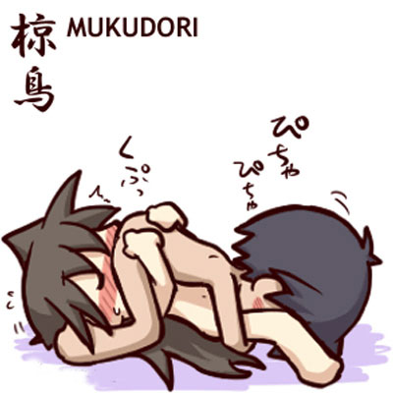

**江户48手第44手：椋鸟**

　　男上女下的69姿势，椋鸟是一种鸟的名字，我不知道这什么意思，请哪位动物学家来解说一下。

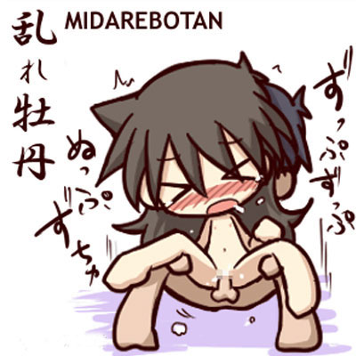

**江户48手第45手：乱扒牡丹**

　　“牡丹”是女性性器官的暗喻，这招由女性背对着男性大脚开进行座位体位，由男性出力，但这招必须要面对着镜子，让女性看着镜中的自己，才能达到“乱”的境界。

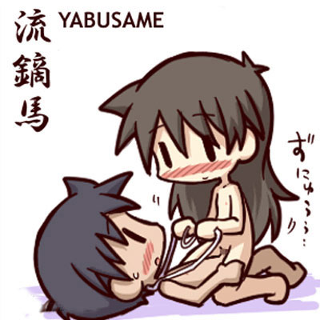

**江户48手第46手：流镝马**

　　所谓“流镝马”，就是日本古代的射骑。女性把带子绕在男性脖子上，双手拉着带子，然后上下震动，一样跟骑马很像，女性操控欲更高，AOE里面的蒙古兵应该人人都很会用这招。

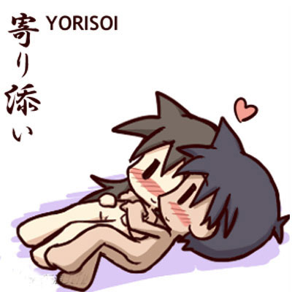

**江户48手第47手：寄添**

　　这不算什么招式，就是男性一开始对着女性的爱抚前戏，能被排入48手内，表示事前的调情非常重要。

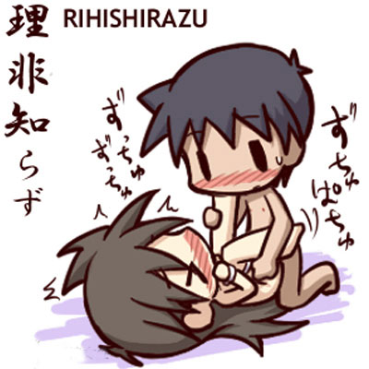

**江户48手第48手：非理智**

　　这个字眼按字面上翻过来应该是“不知道是非”，因为是非不分所以要逞罚，这招要把女性双手捆绑在后面，用座位的方式进行本番，由于女性手被绑住没有能力挣脱，因此任由男性控制！